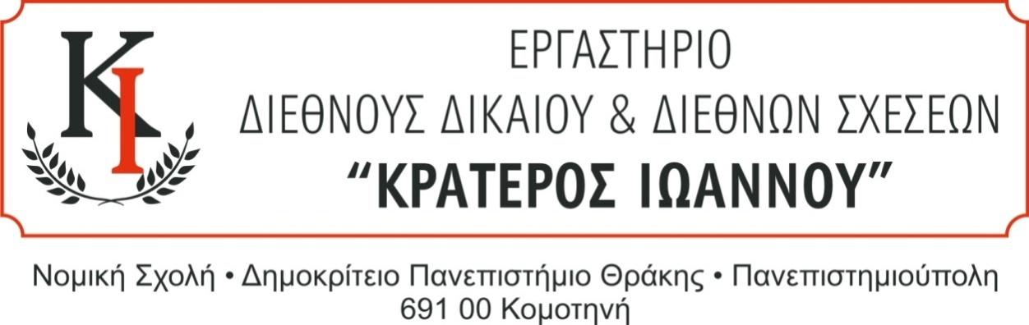

**ΟΜΙΛΟΣ ΣΥΖΗΤΗΣΕΩΝ ΔΙΕΘΝΟΥΣ ΔΙΚΑΙΟΥ**

**ΔΙΑΔΙΚΤΥΑΚΟ ΣΕΜΙΝΑΡΙΟ-WEBINAR**

**ΠΑΡΑΣΚΕΥΗ 13-12-2024**

**Ώρα 18:00 μ.μ.**

**“ΠΟΛΕΜΟΣ ΚΑΙ ΠΟΛΙΤΙΣΜΟΣ”**

**Ομιλήτρια:**

**Ελένη Τροβά,**

**Επίκουρη Καθηγήτρια,**

**Τμήμα Ανθρωπιστικών, Κοινωνικών και Οικονομικών Επιστημών**

**Διεθνές Πανεπιστήμιο της Ελλάδος**

**Συμμετοχή στην εκδήλωση στον σύνδεσμο:**

[**https://teams.microsoft.com/l/meetup-join/19%3ameeting_YTZlNzI5NDEtNDAyNy00NzcyLTgxOWEtOWViOTI0Y2ZhNmJi%40thread.v2/0?context=%7b%22Tid%22%3a%228035113d-c2cd-41bd-b069-0815370690c7%22%2c%22Oid%22%3a%2280719d5a-a25f-4a33-8abf-791cdd042c53%22%7d**](https://teams.microsoft.com/l/meetup-join/19%3ameeting_YTZlNzI5NDEtNDAyNy00NzcyLTgxOWEtOWViOTI0Y2ZhNmJi%40thread.v2/0?context=%7b%22Tid%22%3a%228035113d-c2cd-41bd-b069-0815370690c7%22%2c%22Oid%22%3a%2280719d5a-a25f-4a33-8abf-791cdd042c53%22%7d)

**Το σεμινάριο είναι ανοικτό σε όλους τους προπτυχιακούς και μεταπτυχιακούς φοιτητές του Τμήματος Νομικής και άλλων Τμημάτων του ΔΠΘ.**